**Instalación de JavaFX**

Instalar Netbeans. (Solicitará previamente cargar librerías JDK previamente)

<https://www.oracle.com/java/technologies/javase/jdk18-archive-downloads.html>

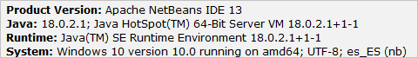

Instalar SceneBuider. (<https://gluonhq.com/products/scene-builder/#download> )

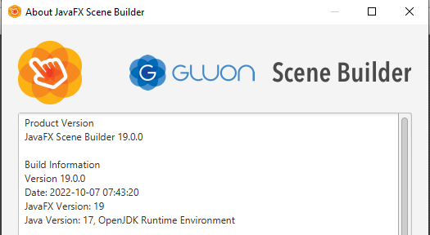

Descargar la librerías de JavaFX desde <https://openjfx.io/>

<https://gluonhq.com/products/javafx/> (enlace directo selector de descargas)

Activar la selección de activar versiones anteriores y descargas las de tipo SDK y jmods.

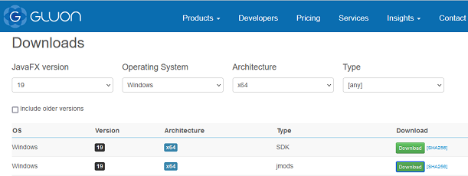

Guardar en una carpeta.

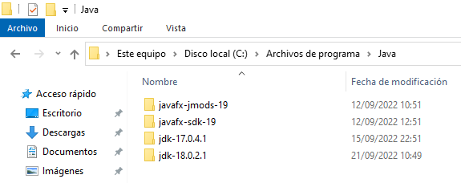

Abrir Netbeans.

NO crear una aplicación JavaFX

Porque nos dará un error.

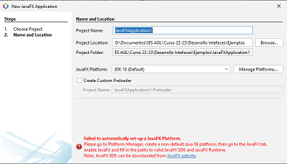

Crear un nuevo proyecto Java Application de Java with Ant

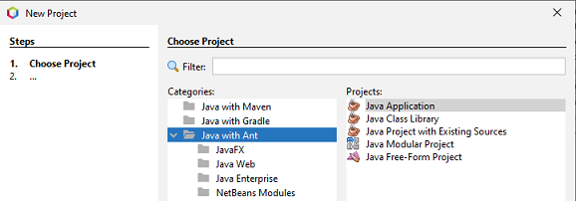

Vamos a seguir los pasos descritos en la documentación de JavaFX en la dirección <https://openjfx.io/openjfx-docs/> en la sección de JavaFX and NetBeans para el caso de Non-modular from IDE.

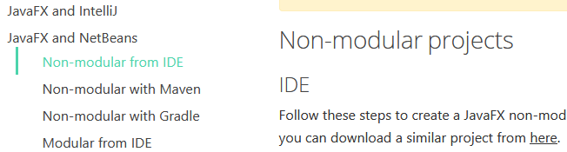

Añadimos la librerías de JavaFX a Netbeans

Vamos al menú Tools y seleccionamos Libraries.

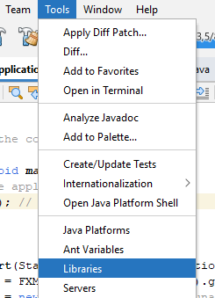

Le damos a New Library y le ponemos el nombre a la nueva librería, en mi caso JavaFX19

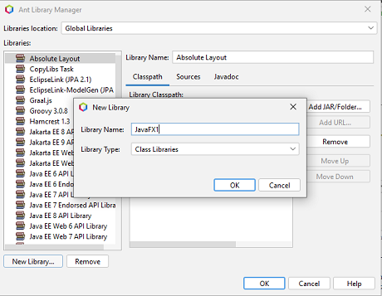

Añadimos los archivos Jar a la nueva librería creada, pulsamos en el botón Add Jar/Folder… , buscamos la carpeta donde hemos guardado javafx-sdk-19 y dentro de la carpeta Lib seleccionamos todos los ficheros con extensión Jar.

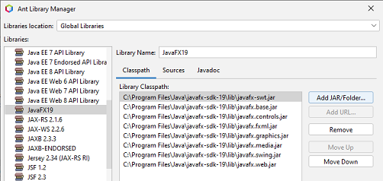

Vamos al proyecto Java Application que hemos creado anteriormente y con el botón derecho seleccionamos Propieties.

En la sección de libraries en Classpath pulsamos en botón + y seleccionamos Add Library , añadiendo la librería JavaFx19 que hemos creado.

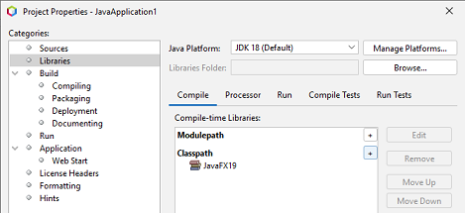

Vamos a la pestaña Run y en ModulePath pulsamos en botón + y seleccionamos Add Library , añadiendo la librería JavaFx19 que hemos creado.

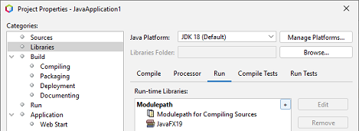

Vamos a la categoría Run y en VM Option introducimos la siguiente línea:

--module-path "C:\Program Files\Java\javafx-sdk-19\lib" --add-modules javafx.controls,javafx.fxml

En donde "C:\Program Files\Java\javafx-sdk-19\lib" es la ubicación en donde hemos guardado la librería. La podemos copiar del explorador de Windows.

